|  |  |
| --- | --- |
| Группа К3220 | К работе допущен |
| Студенты Зенин Д.Д. | Работа выполнена |
| Преподаватель Пантюхина П.А. | Отчет принят |

**Рабочий протокол и отчет по  
лабораторной работе №4.02**

Определение расстояния между двумя щелями интерференционным методом

1. Цель работы.

Определение расстояния между двумя щелями по полученной от них интерференционной картине.

2. Задачи, решаемые при выполнении работы.

Измерение координат минимумов интерференционной картины от двух щелей при изменении расстояния между объектом и экраном

3. Объект исследования.

Когерентные волны

4. Метод экспериментального исследования.

Наблюдение интерференционной картины, полученной методом давления волнового фронта

5. Рабочие формулы и исходные данные.

1) 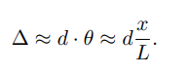– Разность хода

2) 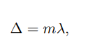

3) 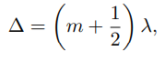

4) 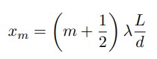– Координаты минимумов в плоскости

5) 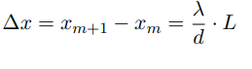– Зависимость для ширины интерференционной полосы

6) – Расстояние между объектом и экраном

7) – Расстояние между щелями

8) – Период картины

9) – Коэффициент наклона прямой зависимости

6. Измерительные приборы.

|  |  |  |  |  |
| --- | --- | --- | --- | --- |
| *№ п/п* | *Наименование* | *Тип прибора* | *Используемый диапазон* | *Погрешность прибора* |
| *1* | Линейка | *Измерительный* | *0-1200мм* | *0.5мм* |

7. Схема установки (*перечень схем, которые составляют Приложение 1*).

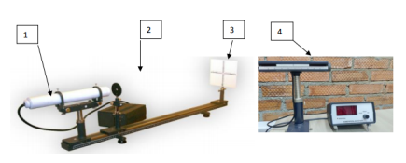

РИС. 1. Фото экспериментальной установки. 1 – лазер, 2 – объект, 3 – экран, 4 – фоторезистор с линейкой и измерителем фототока

8. Результаты прямых измерений и их обработки (*таблицы, примеры расчетов*).

Объект 33

|  |  |  |  |  |  |
| --- | --- | --- | --- | --- | --- |
| $$X_{0}=60мм$$ | $$X_{э}=104см$$ | $$X_{э}=99см$$ | $$X_{э}=94см$$ | $$X_{э}=89см$$ | $$X_{э}=84см$$ |
| $$X_{1}, cм$$ | 0,5 | 0,5 | 0,3 | 0,3 | 0,5 |
| $$X_{2}, cм$$ | 1 | 0,9 | 0,7 | 0,8 | 0,8 |
| $$X_{3}, cм$$ | 1,5 | 1,2 | 1,3 | 1,1 | 1,2 |
| $$X_{4}, cм$$ | 2 | 1,5 | 1,7 | 1,3 | 1,6 |
| $$X_{5}, cм$$ | 2,3 | 1,8 | 2 | 1,77 | 1,9 |
| $$X_{6}, cм$$ | 2,7 | 2,2 | 2,3 | 1,9 | 2,4 |
| $$X_{7}, cм$$ | 3,2 | 2,7 | 2,7 | 2,3 | 2,9 |
| $$X_{8}, cм$$ | 3,6 | 3 | 3,2 | 2,5 | 3,2 |
| $$X_{9}, cм$$ | 3,9 | 3,5 | 3,4 | 2,8 | 3,4 |
| $$X_{10}, cм$$ | 4,1 | 3,8 | 3,7 | 3,5 | 3,6 |
| $$L, мм$$ | 980 | 930 | 880 | 850 | 780 |
| *Δx, мм* | 3,6 | 3,3 | 3,4 | 3,2 | 3,1 |

Таблица 1 – Результаты прямых измерений и их расчётов

Расчет расстояния между объектом и экраном. ${L= X}_{э}- { X}_{о}$

$${ L}_{1}=1040-60=980 мм$$

$${ L}_{2}=1040-110=930 мм$$

$${ L}_{3}=1040-160=880 мм$$

$${ L}_{4}=1040-210=830 мм$$

$${ L}_{5}=1040-260=780 мм$$

$K= \frac{\sum{(L_{i}- \overline{L})({ΔX}_{i}- \overline{ΔX})}}{{\sum{(L_{i}- \overline{L}})}^{2}}$ = 0,00226

Расчет значения периода картины *Δx*

$ΔX_{1}$*= $\frac{41-5}{10}$ = 3.6 мм*

$ΔX_{2}$*= $\frac{38-5}{10}$ = 3.3 мм*

$ΔX_{3}$*= $\frac{37-3}{10}$ = 3.4 мм*

$ΔX_{4}$*= $\frac{35-3}{10}$ = 3.2 мм*

*= = 3,1 мм*

9. Расчет результатов косвенных измерений (*таблицы, примеры расчетов*).

= мм

10. Расчет погрешностей измерений (*для прямых и косвенных измерений*).

= 0,0013

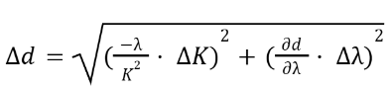

11. Графики

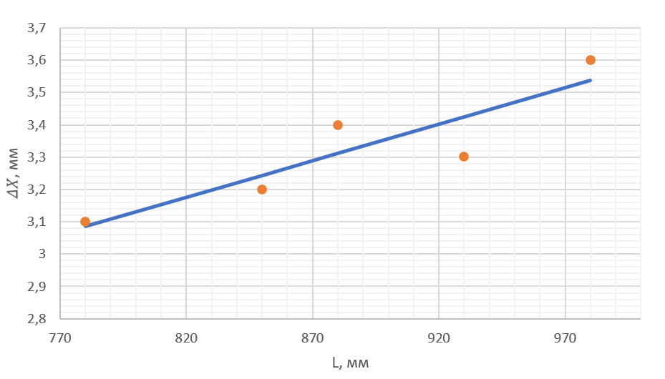                   

Рисунок 1 - График зависимости 𝛥𝑋 от L